梁河县人民政府文件

梁政复〔2020〕312号

梁河县人民政府关于同意梁河县烤房
维修维护及配套设施建设项目
实施方案的批复

县农业农村局：
你局上报的《梁河县烤房维修维护及配套设施建设项目实施方案的请示》（梁农请〔2020〕71号）已收悉，经研究，现批复如下：
一、原则同意该《请示》。
二、请你局按照《县委县政府专题会议纪要》（中共梁河县委会议纪要第4期）及《梁河县烤房维修维护及配套设施建设项目实施方案》认真组织实施。

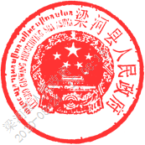
2020年8月21日

梁河县人民政府办公室 2020年8月21日印发

